Consultas en MsQl

1. Obtener el listado de canciones del genero 1

[SELECT](http://localhost/phpmyadmin/url.php?url=https://dev.mysql.com/doc/refman/8.0/en/select.html) \* FROM `canciones` WHERE `genero\_id` [LIKE](http://localhost/phpmyadmin/url.php?url=https://dev.mysql.com/doc/refman/8.0/en/string-comparison-functions.html%23operator_like) 1;

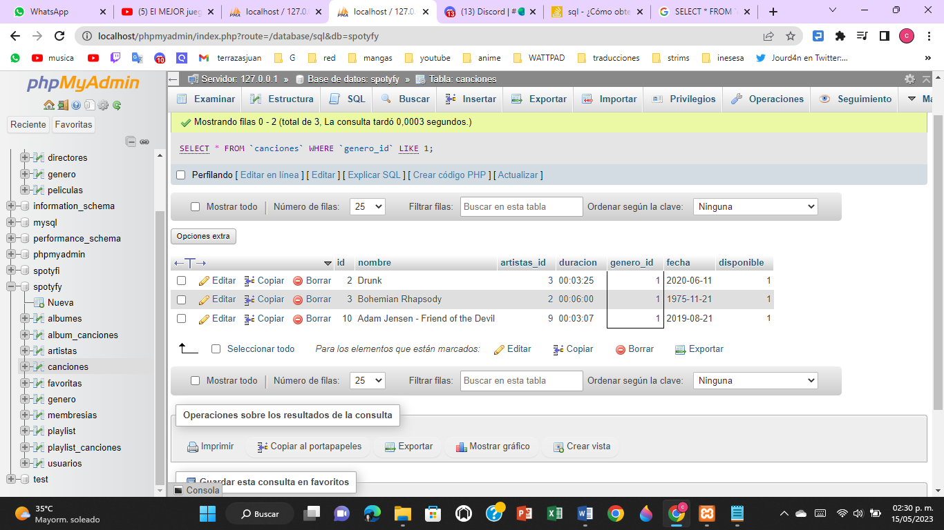

1. Mostrar el total de canciones que tiene el artista 1

[SELECT](http://localhost/phpmyadmin/url.php?url=https://dev.mysql.com/doc/refman/8.0/en/select.html) \* FROM `canciones` WHERE `artistas\_id` [LIKE](http://localhost/phpmyadmin/url.php?url=https://dev.mysql.com/doc/refman/8.0/en/string-comparison-functions.html%23operator_like) 1;

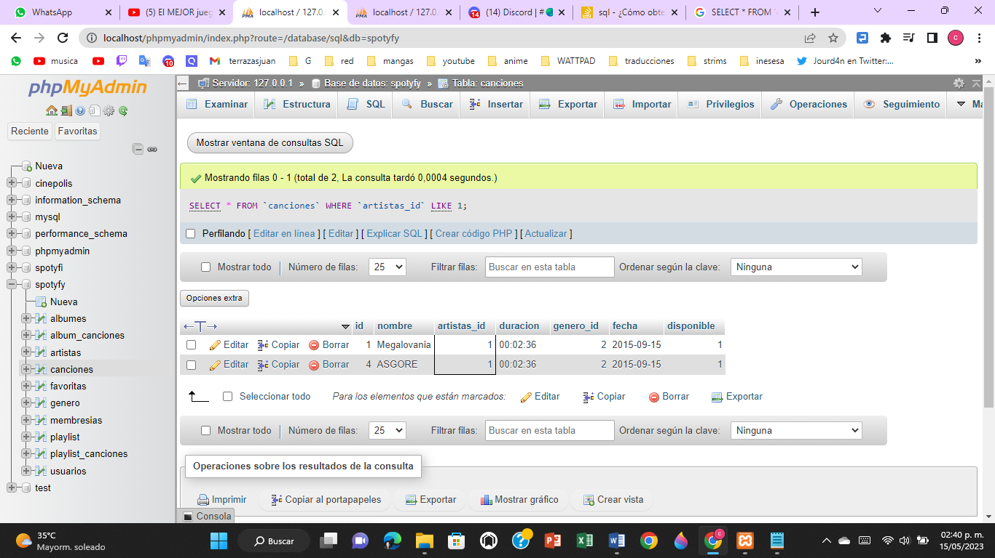

1. Mostrar el total de playlist del usuario 1

[SELECT](http://localhost/phpmyadmin/url.php?url=https://dev.mysql.com/doc/refman/8.0/en/select.html) \* FROM `playlist` WHERE `usuarios\_id` [LIKE](http://localhost/phpmyadmin/url.php?url=https://dev.mysql.com/doc/refman/8.0/en/string-comparison-functions.html%23operator_like) 1;

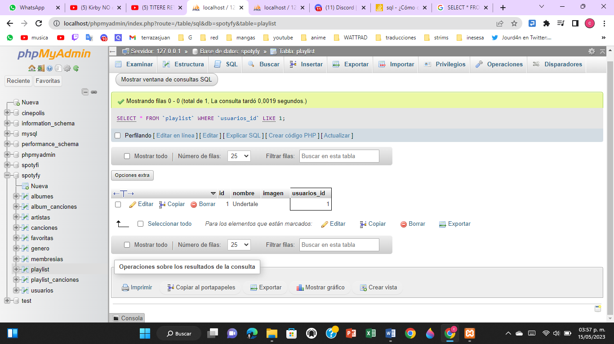

#4 Mostrar el total de usuarios que ha comprado la membresía básica

SELECT \* FROM `usuarios` WHERE `membresias\_id ` LIKE 1;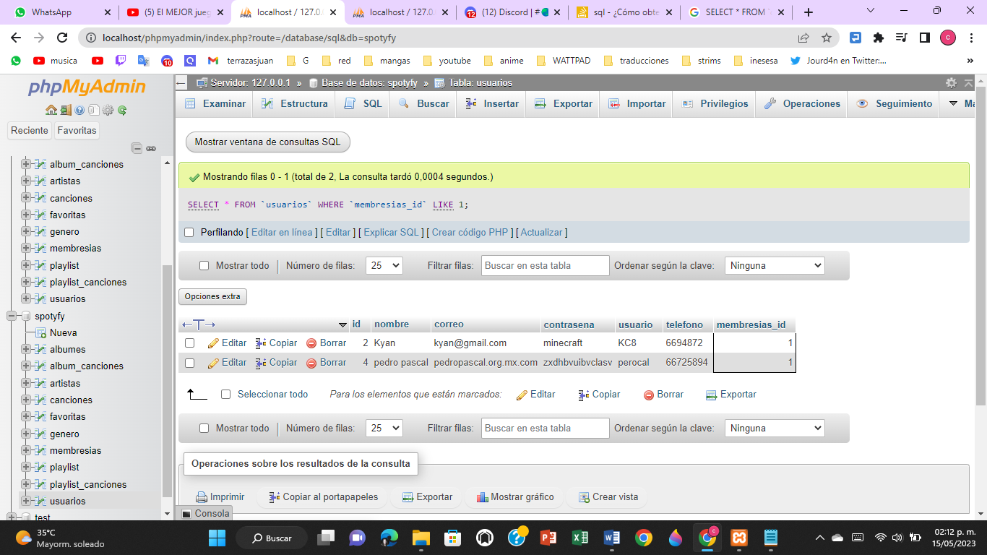

#5 Mostar el número de canciones que son favoritas del usuario 1

[SELECT](http://localhost/phpmyadmin/url.php?url=https://dev.mysql.com/doc/refman/8.0/en/select.html) \* FROM `favoritas` WHERE `usuarios\_id` [like](http://localhost/phpmyadmin/url.php?url=https://dev.mysql.com/doc/refman/8.0/en/string-comparison-functions.html%23operator_like" \t "mysql_doc) 1;

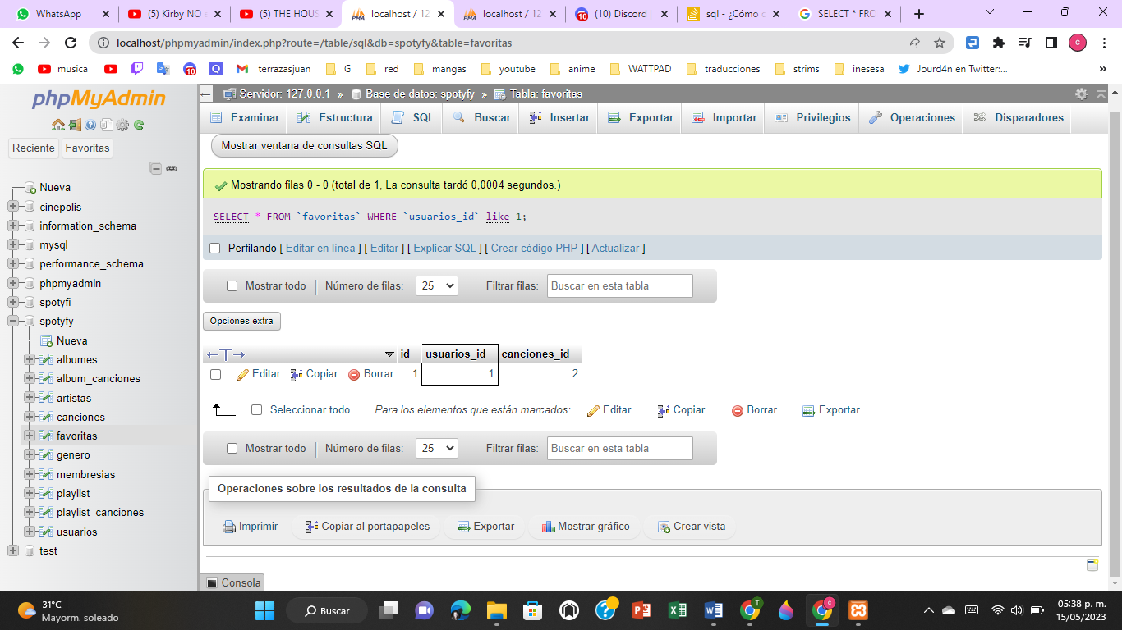

#6Obtener el listado del nombre de todos los álbumes de la plataforma

[SELECT](http://localhost/phpmyadmin/url.php?url=https://dev.mysql.com/doc/refman/8.0/en/select.html) `nombre` FROM `albumes` WHERE 1;

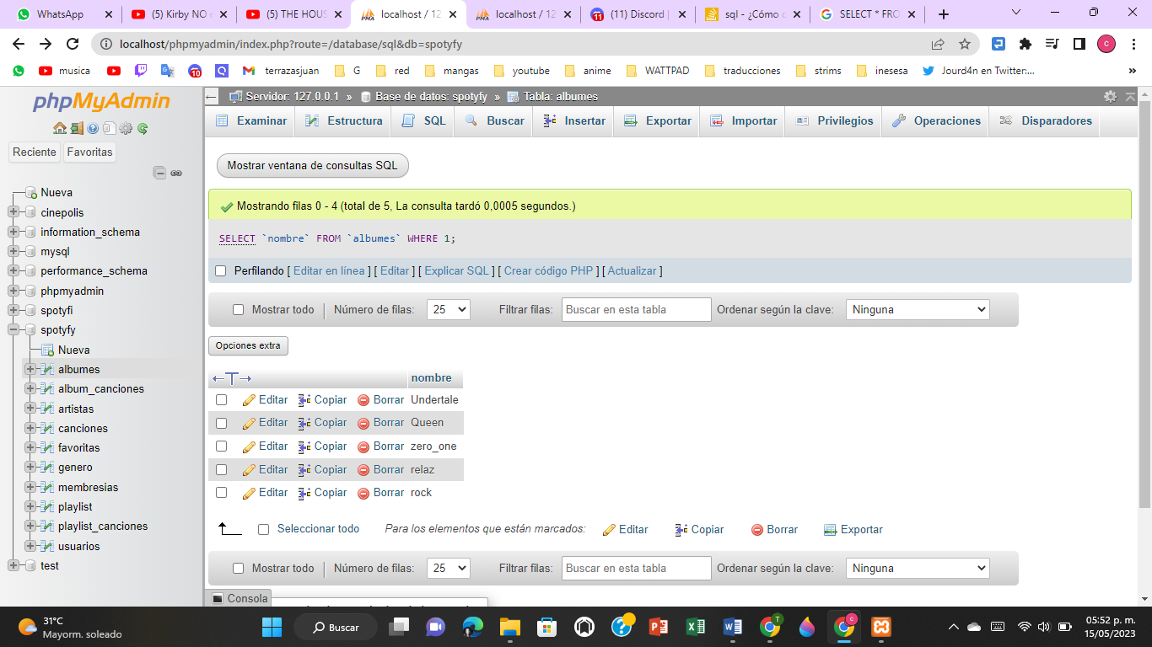

#7Mostar listado de canciones con fecha de lanzamiento menor al 2023

[SELECT](http://localhost/phpmyadmin/url.php?url=https://dev.mysql.com/doc/refman/8.0/en/select.html) \* FROM `canciones` WHERE fecha > 2023-01-01;

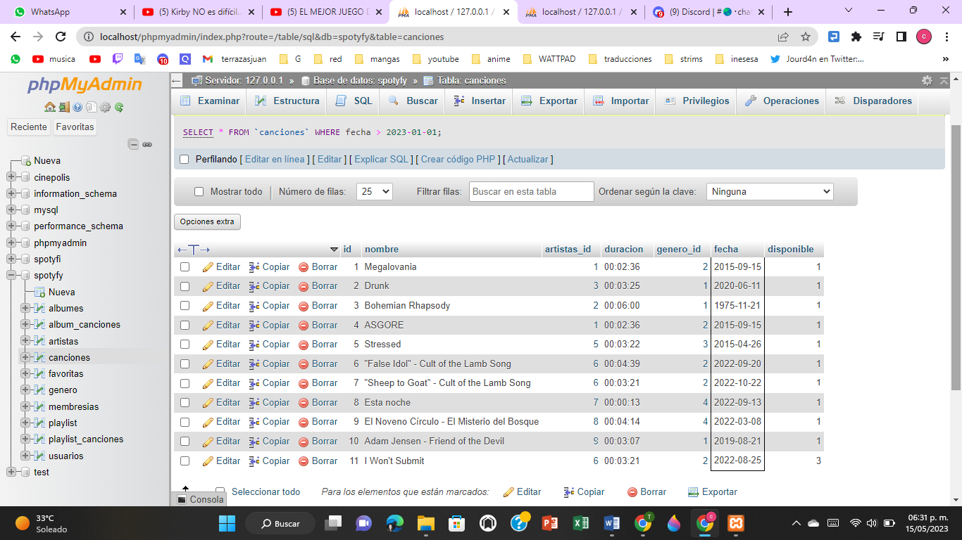

#8Obtener le listado de canciones y el nombre de su genero

[SELECT](http://localhost/phpmyadmin/url.php?url=https://dev.mysql.com/doc/refman/8.0/en/select.html) canciones.nombre, genero.nombre FROM canciones INNER JOIN genero ON genero.id = canciones.genero\_id;

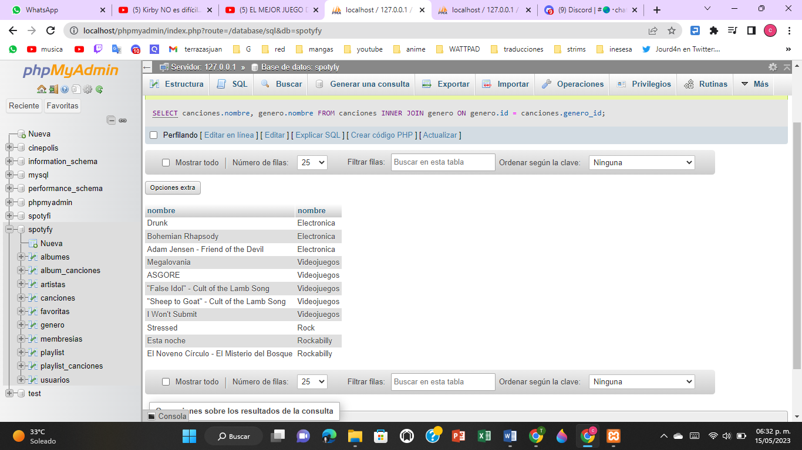

#9Obtener listado de álbumes por nombre y el nombre del artista

[SELECT](http://localhost/phpmyadmin/url.php?url=https://dev.mysql.com/doc/refman/8.0/en/select.html) albumes.nombre, artistas.nombre FROM albumes INNER JOIN artistas ON artistas.id = albumes.artistas\_id;

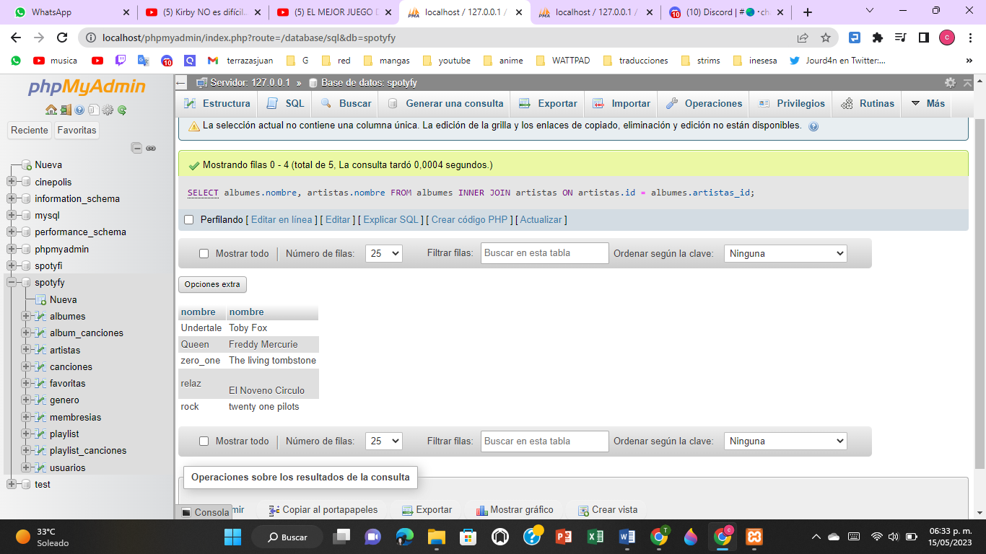

#10 Mostar los playlist por nombre y el nombre de los usuarios que lo creo

[SELECT](http://localhost/phpmyadmin/url.php?url=https://dev.mysql.com/doc/refman/8.0/en/select.html) playlist.nombre, usuarios.nombre FROM playlist INNER JOIN usuarios ON playlist.usuarios\_id = usuarios.id;

